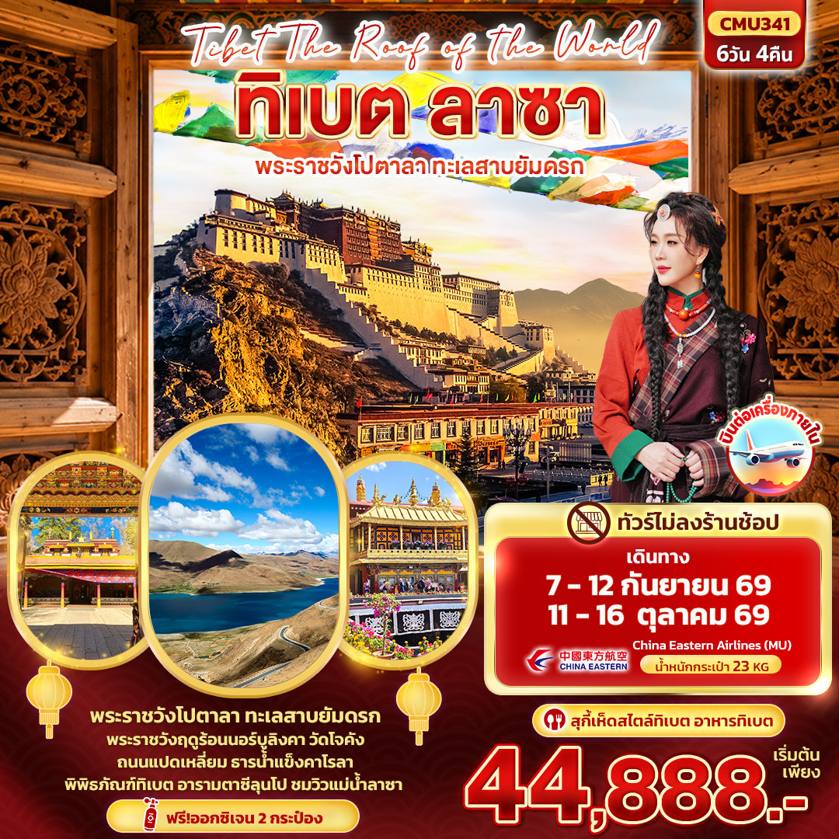



FLIGHT:
BKK KMG KMG LXA
เที่ยวบิน เวลาออก เวลาถึง
MU9621
20.40
22.15
เที่ยวบิน เวลาออก เวลาถึง
MU894
02.25
06.10

ตารางเวลาเที่ยวบินต่อภายในประเทศ สายการบิน China Eastern Airlines (MU)
**สัมภาระโหลดใต้ท้องเครื่อง 1 ใบไม่เกิน 23 กิโลกรัม ถือขึ้นเครื่องได้ 7 กิโลกรัม

KMG ▪ ----------- ▪LXA LXA▪ ----------- ▪KMG

เที่ยวบิน เวลาออก เวลาถึง
MU9738
16.05
18.35
เที่ยวบิน เวลาออก เวลาถึง
MU9621
20.40
22.15

CMU341 Tibet Roof of the world ทิเบต ลาซา
พระราชวังโปตาลา ทะเลสาบยัมดรก 6วัน 4คืน

พระราชวังโปตาลา ทะเลสาบยัมดรก
พระราชวังฤดูร้อนนอร์บูลิงคา วัดโจคัง
ถนนแปดเหลี่ยม ธารน้ำแข็งคาโรลา
พิพิธภัณฑ์ทิเบต อารามตาซีลุนโป ชมวิวแม่น้ำลาซา

ทัวร์ไม่ลงร้านช้อป
พิเศษ! บินต่อเครื่องภายใน
เมนูพิเศษ!! สุกี้เห็ดสไตล์ทิเบต , อาหารทิเบต

ฟรี!! ออกซิเจนท่านละ 2 กระป๋อง

เดินทางโดยสายการบิน China Eastern Airlines (MU)
น้ำหนักสัมภาระโหลดใต้ท้องเครื่อง 1 ใบ ไม่เกิน 23 Kg / CARRY ON 7 Kg.

วันเดินทาง | ราคาผู้ใหญ่  (บาท) | ราคาเด็ก  (อายุ 2-18 ปี)  (บาท) | พักเดี่ยว/เดินทางท่านเดียว เพิ่ม (บาท) | ที่นั่ง | หมายเหตุ
07-12 กันยายน 2569 | 44,888 | (เด็ก INF อายุไม่เกิน 2 ปี ราคา 5,500 บาท | 8,500 | 17
11-16 ตุลาคม 2567 | 45,888 | (เด็ก INF อายุไม่เกิน 2 ปี ราคา 5,500 บาท | 8,500 | 17

วันที่ | โปรแกรมท่องเที่ยว | เช้า | เที่ยง | เย็น | โรงแรม
1 | ท่าอากาศยานนานาชาติสุวรรณภูมิ
2 | MU894 BKK-KMG 02.25-06.10  ท่าอากาศยานนานาชาติสุวรรณภูมิ - ท่าอากาศยานนานาชาติคุนหมิงฉางสุ่ย (แวะเปลี่ยนเครื่องที่คุนหมิง)  MU9695 KMG-LXA 08.20-11.00  ท่าอากาศยานนานาชาติคุนหมิงฉางสุ่ย – ท่าอากาศยานลาซ่าก้ง  (ลาซา) - พระราชวังฤดูร้อนนอร์บูลิงคา |  |  |  | SHUSHENG GUIZANG MANOR HOTEL  หรือระดับใกล้เคียงกัน
3 | ลาซา – พระราชวังโปตาลา(รวมค่าเข้าชม) – ถนนแปดเหลี่ยม – วัดโจคัง - ชมวิวแม่น้ำลาซา |  |  |  | SHUSHENG GUIZANG MANOR HOTEL  หรือระดับใกล้เคียงกัน
4 | เมืองเกียนเซ - ทะเลสาบยัมดรก - ธารน้ำแข็งคาโรลา |  |  |  | SCHERY HOTEL  หรือระดับใกล้เคียงกัน
5 | เมืองชิกัตเซ - อารามตาซีลุนโป - เมืองลาซา |  |  |  | SHUSHENG GUIZANG MANOR HOTEL  หรือระดับใกล้เคียงกัน
6 | ลาซา- พิพิธภัณฑ์ทิเบต MU9738 LXA-KMG 16.05-18.35  ท่าอากาศยานลาซ่าก้ง (ลาซา) - ท่าอากาศยานนานาชาติคุนหมิงฉางสุ่ย (แวะเปลี่ยนเครื่องที่คุนหมิง)  ท่าอากาศยานนานาชาติคุนหมิงฉางสุ่ย - ท่าอากาศยานนานาชาติสุวรรณภูมิ MU9621 KMG-BKK 20.40-22.15

วันที่หนึ่ง ท่าอากาศยานนานาชาติสุวรรณภูมิ

23.00 น. พร้อมกัน ณ ท่าอากาศยานนานาชาติสุวรรณภูมิ อาคารผู้โดยสารขาออกระหว่างประเทศ ชั้น 4 เคาน์เตอร์
สายการบิน China Eastern Airlines (MU) โดยมีเจ้าหน้าที่บริษัทฯ คอยต้อนรับอำนวยความสะดวกด้านเอกสาร
วันที่สอง ท่าอากาศยานนานาชาติสุวรรณภูมิ - ท่าอากาศยานนานาชาติคุนหมิงฉางสุ่ย (แวะเปลี่ยนเครื่องที่คุนหมิง) –
ท่าอากาศยานนานาชาติคุนหมิงฉางสุ่ย – ท่าอากาศยานลาซ่าก้ง (ลาซา) - พระราชวังฤดูร้อนนอร์บูลิงคา
อาหาร, เที่ยง, เย็น

02.25 น. เดินทางสู่ ท่าอากาศยานนานาชาติคุนหมิงฉางสุ่ย สาธารณรัฐประชาชนจีน โดยสายการบิน China Eastern Airlines (MU) เที่ยวบินที่ MU894
06.10 น. เดินทางถึง ท่าอากาศยานนานาชาติคุนหมิงฉางสุ่ย สาธารณรัฐประชาชนจีน นำท่านสู่ขั้นตอนการตรวจคนเข้าเมืองและศุลกากร (เวลาท้องถิ่นที่ประเทศจีนเร็วกว่าประเทศไทย 1 ชั่วโมง รบกวนปรับนาฬิกาของท่านเพื่อความสะดวกในการนัดหมาย) (แวะเปลี่ยนเครื่องที่คุนหมิง)
08.20 น. เดินทางสู่ ท่าอากาศยานลาซ่าก้งก๋า สาธารณรัฐประชาชนจีน โดยสายการบิน China Eastern Airlines (MU) เที่ยวบินที่ MU9695
11.00 น. เดินทางถึง ท่าอากาศยานลาซ่าก้งก๋า สาธารณรัฐประชาชนจีน
ลาซา (Lhasa) ทำให้เป็นเมืองหลวงที่สูงที่สุดในโลก เมืองลาซาเป็นศูนย์กลางทางวัฒนธรรมและศาสนาพุทธทิเบตมานานหลายศตวรรษ
เที่ยง รับประทานอาหารเที่ยง (มื้อที่1)
ความสวยที่โลกยอมรับนั่งรถกอล์ฟชมพระราชวังฤดูร้อนนอร์บูลิงคา หรือ พระราชวังโนร์พูลิงกา (Norbulingka the Summer Palace of Dalai Lama, Lhasa, Tibet) (ค่าทัวร์รวมค่าเข้าชม)พระราชวังแห่งนี้เคยเป็นที่ประทับของดาไลลามะในช่วงฤดูร้อนและได้รับการยกย่องว่าเป็นหนึ่งในพระราชวังที่สวยงามที่สุดในทิเบต มีสวนดอกไม้และงานจิตรกรรมฝาผนังเกี่ยวกับประสบการณ์ชีวิตในแง่มุมต่างๆ (ปิดทุกวันจันทร์)
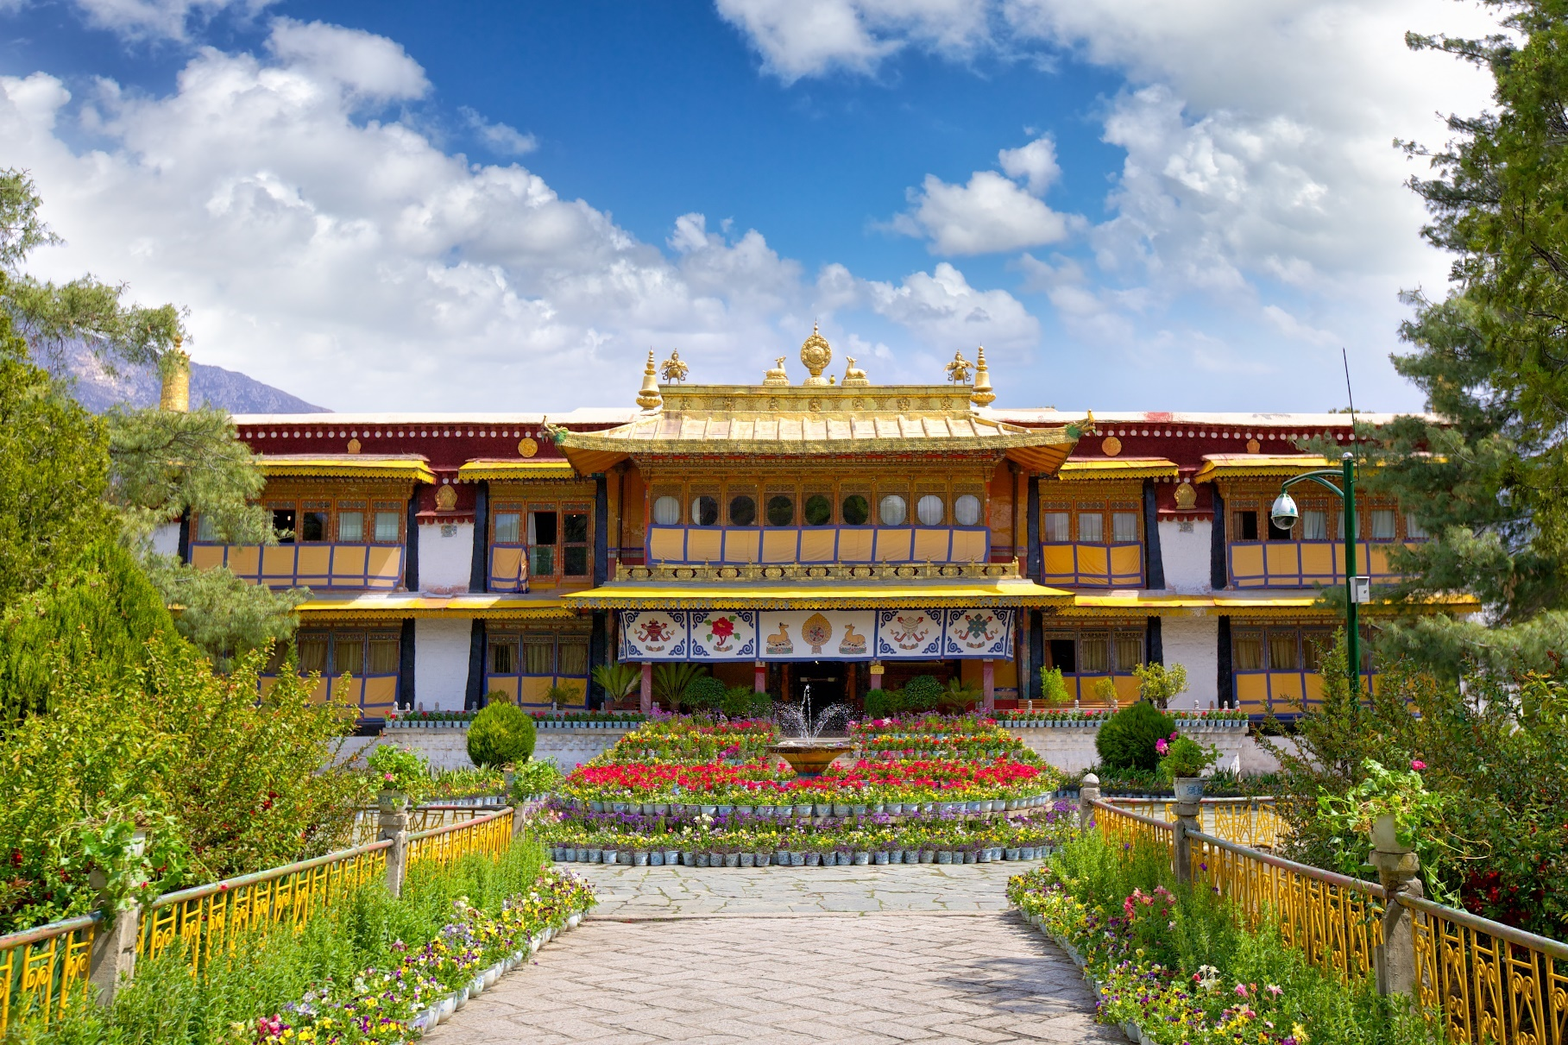

เย็น รับประทานอาหารเย็น (มื้อที่2)
ที่พัก : SHUSHENG GUIZANG MANOR HOTEL หรือระดับใกล้เคียงกัน
(ชื่อโรงแรมที่ท่านพัก ทางบริษัทจะทำการแจ้งพร้อมใบนัดหมาย 5-7 วัน ก่อนวันเดินทาง)
วันที่สาม ลาซา – พระราชวังโปตาลา(รวมค่าเข้าชม) – ถนนแปดเหลี่ยม – วัดโจคัง - ชมวิวแม่น้ำลาซา อาหาร เช้า, เที่ยง, เย็น

เช้า รับประทานอาหารเช้า ณ โรงแรม (มื้อที่3)
หนึ่งในมรดกโลกขององค์การยูเนสโก พระราชวังโปตาลา(Potala Palace) (ค่าทัวร์รวมค่าเข้าชม) ถือว่าเป็นพระราชวังฤดูหนาวใช้เป็นที่ประทับของดาไลลามะในช่วงฤดูหนาว มีห้องหับมากกว่า 1,000 ห้อง ศาลเจ้าต่างๆ ราว 10,000 ศาล และรูปปั้นรวมกว่า 200,000 รูป ได้รับการตกแต่งอย่างสวยงามด้วยจิตรกรรมฝาผนัง ประติมากรรม และงานแกะสลัก
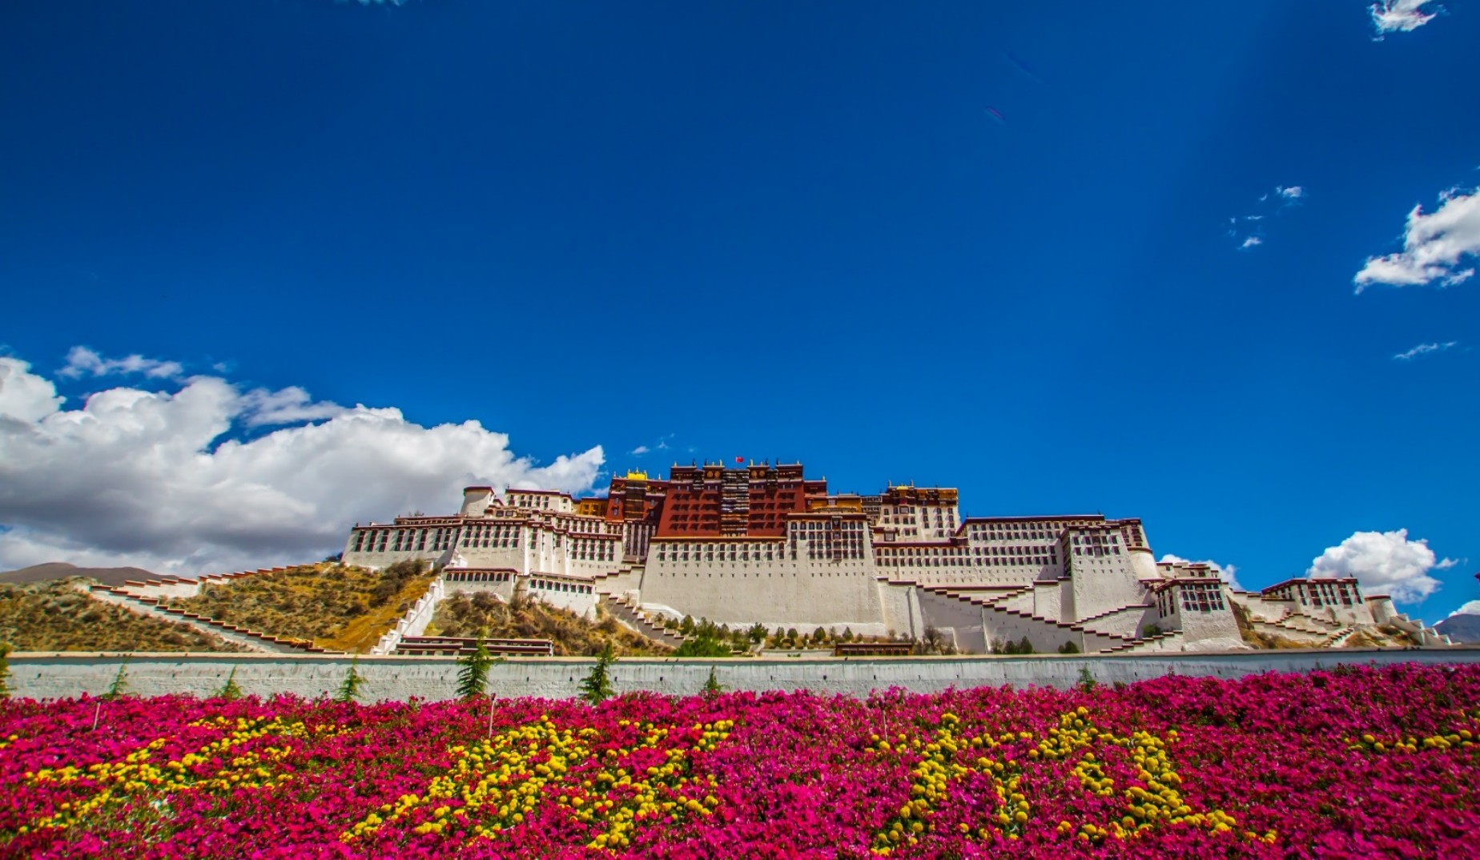
เที่ยง รับประทานอาหารเที่ยง (มื้อที่4)
Highlight! แหล่งรวมสินค้าพื้นเมือง งานหัตถกรรม เครื่องเงิน เครื่องประดับ และของฝากทิเบต
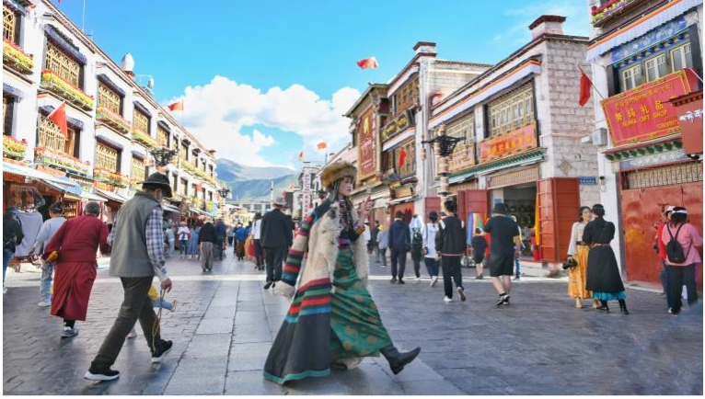
คึกคักสุดๆ ส่องวิถีชีวิตชาวบ้านที่ ถนนปาเจี่ยวเจีย หรือ ถนนแปดเหลี่ยม ที่เต็มไปด้วยร้านค้าต่างๆ ที่มีสินค้ามากมาย ทั้งสินค้าพื้นเมือง เสื้อผ้า รองเท้า ของใช้ หรือของที่ระลึกชนิดต่างๆ ที่ผลิตในทิเบตหรือผลิตในประเทศใกล้เคียง เช่น เนปาล อินเดีย

ตะลึง! วัดพุทธที่เก่าแก่และศักดิ์สิทธิ์ที่สุดแห่งหนึ่งในทิเบต วัดโจคัง (Jokhang Temple) วิหาร 4 ชั้น ประดับตกแต่งด้วยจิตรกรรมฝาผนัง ประติมากรรม และงานแกะสลักที่งดงาม ภายในวิหารประดิษฐานพระพุทธรูปโจคัง ซึ่งเชื่อกันว่าเป็นพระพุทธรูปศักดิ์สิทธิ์ที่สุดในทิเบต
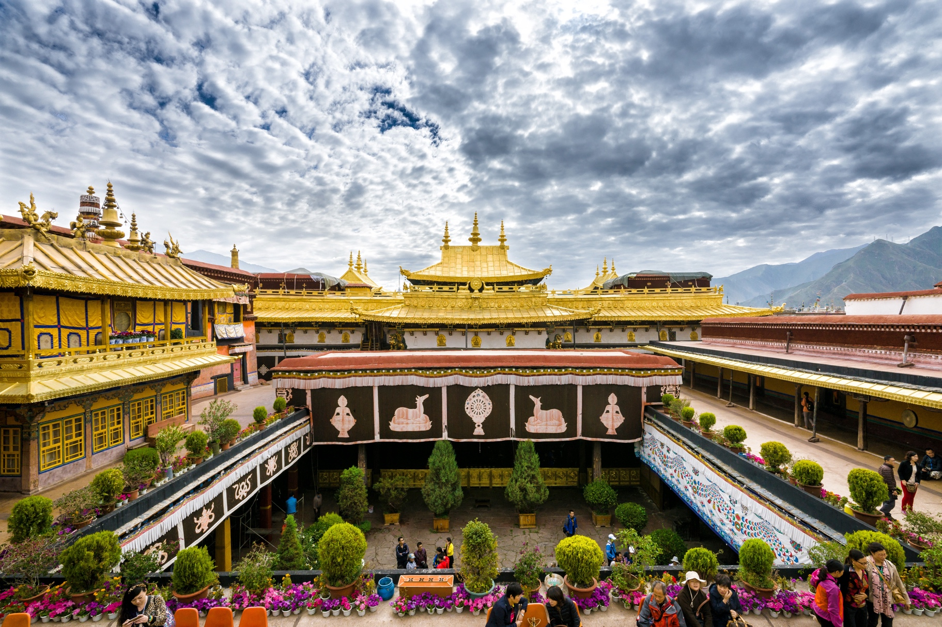

ชมวิวแม่น้ำลาซา ชาวทิเบตรู้จักในนาม "คลื่นความสุขสีคราม" ถือว่าเป็นแหล่งน้ำที่สำคัญของชาวทิเบต
เย็น รับประทานอาหารเย็น (มื้อที่5)
ที่พัก : SHUSHENG GUIZANG MANOR HOTEL หรือระดับใกล้เคียงกัน
(ชื่อโรงแรมที่ท่านพัก ทางบริษัทจะทำการแจ้งพร้อมใบนัดหมาย 5-7 วัน ก่อนวันเดินทาง)
วันที่สี่ เมืองลาซา - เมืองเกียนเซ - ทะเลสาบยัมดรก – ธารน้ำแข็งคาโรลา - เมืองชิกัตเซ
อาหาร เช้า, เที่ยง, เย็น

เช้า รับประทานอาหารเช้า ณ โรงแรม (มื้อที่6)
ออกเดินทางสู่เมืองเกียนเซ (Gyantse / Jiangzi) (ใช้เวลาเดินทางประมาณ 5 ชั่วโมง) เมืองที่เป็นที่ตั้งของ 1 ใน 4 ทะเลสาบศักดิ์สิทธิ์ของชาวทิเบต ชมวิวธรรมชาติที่สวยงามระหว่างการเดินทาง
เที่ยง รับประทานอาหารเที่ยง (มื้อที่7)
หนึ่งในสามทะเลสาบศักดิ์สิทธิ์ของชาวทิเบต ทะเลสาบยัมดรก (Yamdrok Tso) ทุกปีจะมีคนนับแสนมาประกอบพิธีล้างบาป สีน้ำอันงดงามและเป็นประกายระยิบระยับเมื่อยามต้องแสงอาทิตย์ สามารถชมทิวทัศน์ที่สวยงามของทะเลสาบ เทือกเขาหิมะ และทุ่งหญ้า

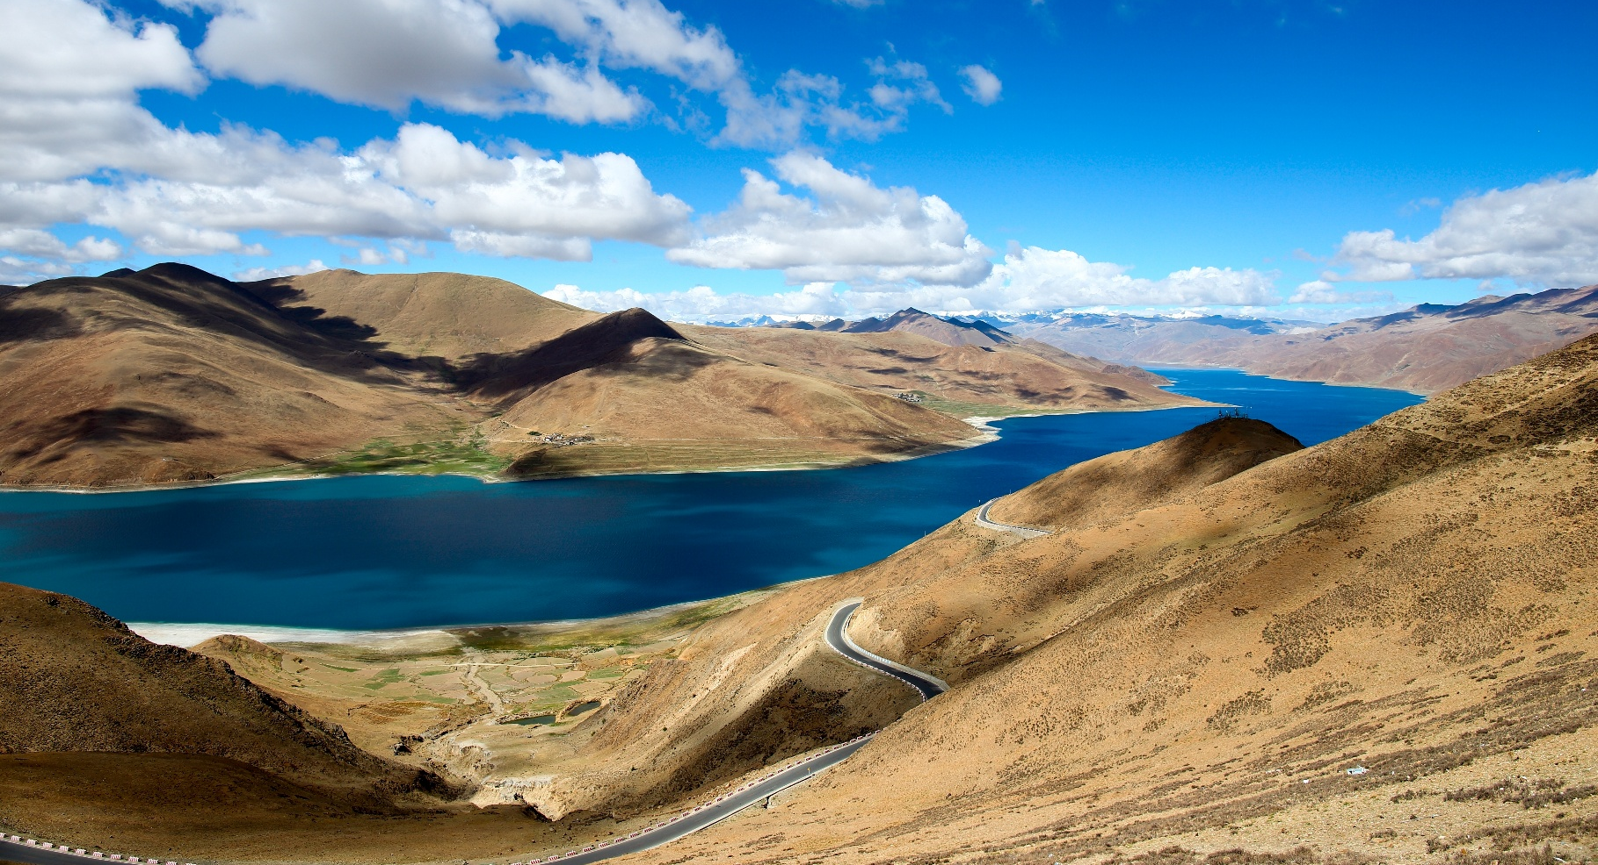
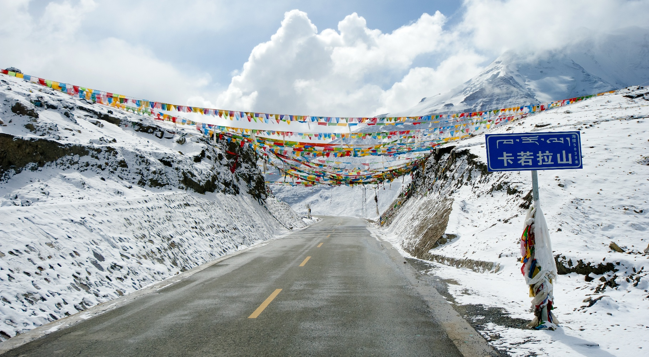
ชมความงดงามของหิมะและธารน้ำแข็งธารน้ำแข็งคาโรลา (Karo La Glacier / Karola Glacier) เป็นหนึ่งในธารน้ำแข็งที่มีชื่อเสียงและเข้าถึงได้ง่ายที่สุดในทิเบต ตั้งอยู่บนเส้นทางระหว่าง Lhasa และ Gyantse ที่ระดับความสูงประมาณ 5,000 เมตรจากระดับน้ำทะเล

เดินทางสู่เมืองชิกัตเซ (Shigatse / Rikaze) ซึ่งเป็นเมืองใหญ่อันดับ 2 ของเขตปกครองตนเองทิเบต
เย็น รับประทานอาหารเย็น (มื้อที่8)
ที่พัก : SCHERY HOTEL หรือระดับใกล้เคียงกัน
(ชื่อโรงแรมที่ท่านพัก ทางบริษัทจะทำการแจ้งพร้อมใบนัดหมาย 5-7 วัน ก่อนวันเดินทาง)
วันที่ห้า เมืองชิกัตเซ - อารามตาซีลุนโป - เมืองลาซา อาหาร เช้า, เที่ยง, เย็น

เช้า รับประทานอาหารเช้า ณ โรงแรม (มื้อที่9)
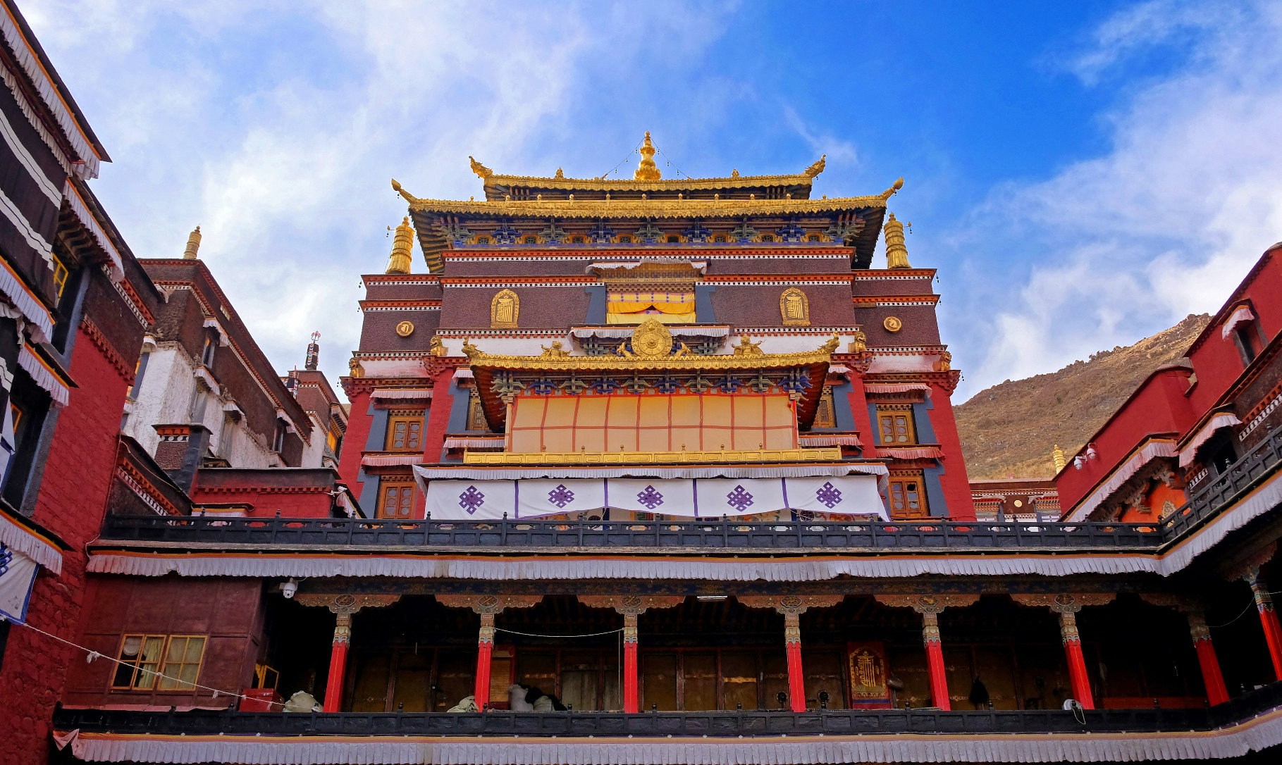
อารามที่ใหญ่ที่สุดในเมืองชิกัตเซ อารามตาชีลุนโป (Tashilhunpo Monastery) เป็นที่ประทับดั้งเดิมขององค์ Panchen Lama สัมผัสสถาปัตยกรรมทิเบตอันงดงาม หลังคาสีทองตระการตา และบรรยากาศแห่งศรัทธาที่สืบทอดมายาวนานหลายศตวรรษ

เที่ยง รับประทานอาหารเที่ยง (มื้อที่10)
เดินทางกลับ ลาซา (Lhasa)
เย็น รับประทานอาหารเย็น (มื้อที่11)
ที่พัก : SHUSHENG GUIZANG MANOR HOTEL หรือระดับใกล้เคียงกัน
(ชื่อโรงแรมที่ท่านพัก ทางบริษัทจะทำการแจ้งพร้อมใบนัดหมาย 5-7 วัน ก่อนวันเดินทาง)
เช้า รับประทานอาหารเช้า ณ โรงแรม (มื้อที่12)
วันที่หก ลาซา - พิพิธภัณฑ์ทิเบต - ท่าอากาศยานลาซ่าก้ง (ลาซา) - ท่าอากาศยานนานาชาติคุนหมิงฉางสุ่ย (แวะเปลี่ยนเครื่องที่คุนหมิง) – ท่าอากาศยานนานาชาติคุนหมิงฉางสุ่ย - ท่าอากาศยานนานาชาติสุวรรณภูมิ
อาหาร เช้า, เที่ยง

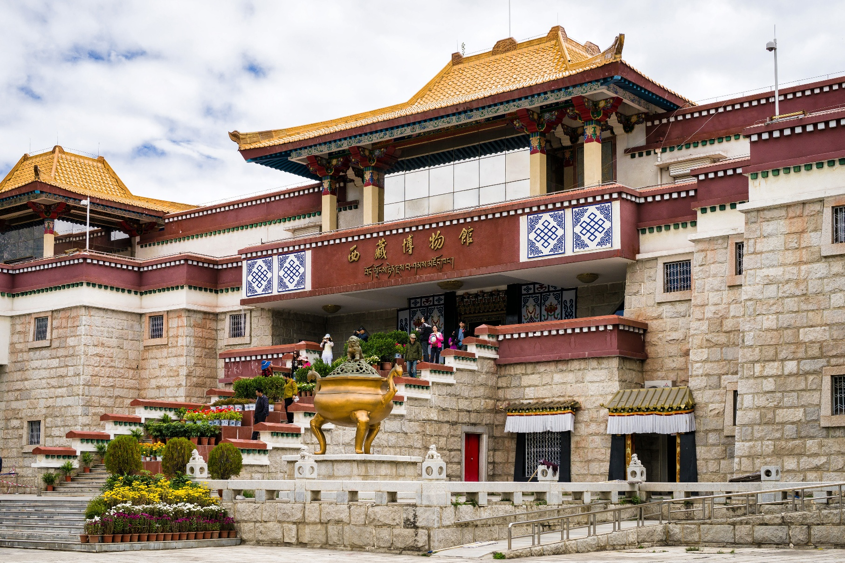
สุดประทับใจไม่รู้ลืมกับ พิพิธภัณฑ์ทิเบต(the official museum of the Tibet) มีโบราณวัตถุทางวัฒนธรรมอันล้ำค่ามากมาย ซึ่งแสดงให้เห็นวัฒนธรรมอันงดงามที่มีเอกลักษณ์และมีเสน่ห์ รวมถึงประวัติศาสตร์อันยาวนานของประเทศทิเบต

เที่ยง รับประทานอาหารเที่ยง (มื้อที่ 13)


สมควรแก่เวลานัดหมาย เจอกันที่จุดนัดพบ

พร้อมกัน ณ ท่าอากาศยานลาซ่าก้งก๋า สาธารณรัฐประชาชนจีน
16.05 น. เดินทางสู่ ท่าอากาศยานนานาชาติคุนหมิงฉางสุ่ย สาธารณรัฐประชาชนจีน โดยสายการบิน China Eastern Airlines (MU) เที่ยวบิน เที่ยวบินที่ MU9738
18.35 น. เดินทางถึง ท่าอากาศยานนานาชาติคุนหมิงฉางสุ่ย สาธารณรัฐประชาชนจีน (แวะเปลี่ยนเครื่องที่คุนหมิง)

20.40 น. เดินทางสู่ ท่าอากาศยานนานาชาติคุนหมิงฉางสุ่ย สาธารณรัฐประชาชนจีน โดยสายการบิน China Eastern Airlines (MU) เที่ยวบินที่ MU9621
22.15 น. เดินทางถึง ท่าอากาศยานนานาชาติสุวรรณภูมิ ประเทศไทย

*******************************************
หมายเหตุ* โปรแกรมอาจมีการสลับวันหรือเปลี่ยนแปลงไปตามความเหมาะสมโดยไม่แจ้งให้ทราบล่วงหน้า
ขึ้นอยู่กับตามสถานการณ์ท้องถิ่น สถานที่ท่องเที่ยว เทศกาล หรือ สภาพอากาศท้องถิ่น ณ เวลานั้น
ทั้งนี้การเปลี่ยนทางบริษัทจะคำนึงถึงประโยชน์และความปลอดภัยของทุกท่านเป็นหลักสำคัญ
สำหรับเที่ยวบินต่อเครื่องภายในประเทศ อาจมีการเปลี่ยนแปลงเวลา เปลี่ยนแปลงสายการบิน
ทั้งนี้ขึ้นอยู่กับสายการบินกำหนด โดยไม่ได้แจ้งให้ท่านทราบล่วงหน้าทุกกรณี
สำหรับลูกค้าที่อายุตั้งแต่ 60 ปีขึ้นไป
ต้องเตรียมเอกสารให้กับเจ้าหน้าที่บริษัททัวร์ก่อนเดินทางเพื่อทำเอกสารการเข้าทิเบต
- ใบรับรองแพทย์ ให้ระบุอัตราการเต้นของหัวใจ และออกซิเจน

ทิเบตมีความสูงถึง 3,500-5,000 เมตรจากระดับน้ำทะเล สิ่งสำคัญที่สุดคือการ รับมือกับโรคแพ้ความสูง (Altitude Sickness) ควรเตรียมร่างกายให้พร้อม พักผ่อนให้เพียงพอ ปรึกษาแพทย์เรื่อง ยาป้องกัน ล่วงหน้า และหลีกเลี่ยงการออกกำลังกายอย่างหนักในช่วงวันแรกๆ เพื่อให้ร่างกายปรับตัว
การเที่ยวชมบริเวณเขตพื้นที่ราบสูง ซึ่งมีอากาศเบาบางมีความกดอากาศต่ำ มีผลทำให้ร่างกายรับออกซิเจนได้น้อยกว่าปกติ อาจส่งผลให้เกิดอาการแพ้พื้นที่สูงได้ ข้อเสนอแนะ อาการนี้สามารถเกิดขึ้นได้กับทุกเพศทุกวัย ควรซื้อประกันสุขภาพที่คุ้มครองเพียงพอสำหรับค่ารักษาพยาบาลและค่าใช้จ่ายอื่นๆ ที่เกี่ยวข้อง หรืออาจพบแพทย์เพื่อประเมินความพร้อมก่อนเดินทาง หากไม่ได้ระมัดระวังเรื่องสุขภาพ หลายกรณีมีอันตรายถึงชีวิต
**ประกันการเดินทางของบริษัท จัดทำให้เป็นประกันอุบัติเหตุในการเดินทางเท่านั้น ไม่รวมประกันสุขภาพและโรคประจำตัว หากผู้เดินทางต้องการซื้อประกันสุขภาพเพิ่ม กรุณาสอบถามเจ้าหน้าที่ หรือ หัวหน้าทัวร์ หรือ บริษัทประกันชั้นนำทั่วไปก่อนการเดินทางก่อนการเดินทาง

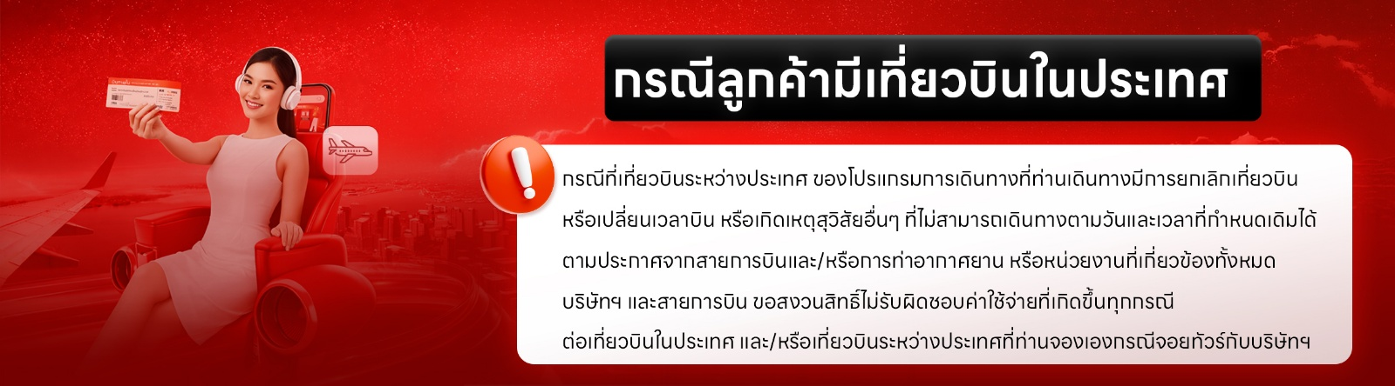

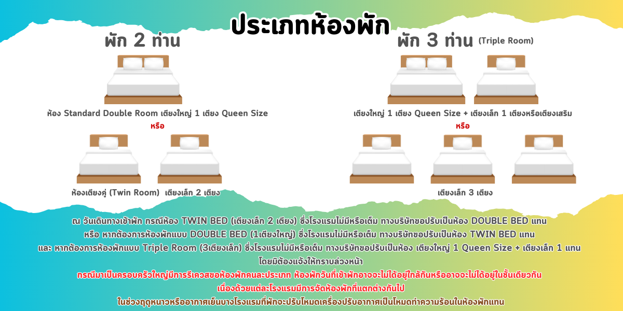

► การเดินทางครั้งนี้จะต้องมีจำนวน 15 ท่านขึ้นไป กรณีไม่ถึงจำนวนดังกล่าว
เงื่อนไขการให้บริการ

- จะส่งจอยน์ทัวร์กับบริษัทที่มีโปรแกรมใกล้เคียงกัน
- หรือเลื่อน หรือยกเลิกการออกเดินทาง โดยทางบริษัทจะทำการแจ้งให้ท่านทราบล่วงหน้าก่อนการเดินทาง 15 วัน
- หรือขอสงวนสิทธิในการปรับราคาค่าบริการเพิ่ม (ในกรณีที่ผู้เดินทางไม่ถึง15ท่านและท่านยังประสงค์เดินทางต่อ) โดยทางบริษัทจะทำการแจ้งให้ท่านทราบก่อนล่วงหน้า
► ในกรณีที่ลูกค้าต้องออกตั๋วโดยสารภายในประเทศ กรุณาติดต่อเจ้าหน้าที่ของบริษัทฯ ก่อนทุกครั้ง มิฉะนั้นทางบริษัทจะไม่ รับผิดชอบใดๆ ทั้งสิ้น
► การจองทัวร์และชำระค่าบริการ
- กรุณาชำระค่ามัดจำ ท่านละ 10,000 บาท
- ค่าทัวร์ส่วนที่เหลือชำระ 15-20 วัน ก่อนออกเดินทาง กรณีบริษัทฯต้องออกตั๋วหรือวีซ่าออกใกล้วันเดินทางท่านจำเป็นต้องชำระค่าทัวร์ส่วนที่เหลือตามที่บริษัทกำหนดแจ้งเท่านั้น
**สำคัญ**สำเนาหน้าพาสปอร์ตผู้เดินทาง (จะต้องมีอายุเหลือมากกว่า 6 เดือน ก่อนหมดอายุนับจากวันเดินทางไป-กลับและจำนวนหน้าหนังสือเดินทางต้องเหลือว่างสำหรับติดวีซ่าไม่ต่ำกว่า 3 หน้า) **กรุณาตรวจสอบก่อนส่งให้บริษัทมิฉะนั้นทางบริษัทจะไม่รับผิดชอบกรณีพาสปอร์ตหมดอายุ ** กรุณาส่งพร้อมหลักฐานการโอนเงินมัดจำ
เงื่อนไขการยกเลิก

- ยกเลิกก่อนการเดินทางตั้งแต่ 30 วันขึ้นไป คืนเงินค่าทัวร์โดยหักค่าใช้จ่ายที่เกิดขึ้นจริง
- ยกเลิกก่อนการเดินทาง 15-29 วัน ยึดเงิน 50% จากยอดที่ลูกค้าชำระมา และเก็บค่าใช้จ่ายที่เกิดขึ้นจริง(ถ้ามี)
- ยกเลิกก่อนการเดินทางน้อยกว่า 25 วัน ขอสงวนสิทธิ์ยึดเงินเต็มจำนวน
*กรณีมีเหตุยกเลิกทัวร์ โดยไม่ใช่ความผิดของบริษัททัวร์ คืนเงินค่าทัวร์โดยหักค่าใช้จ่ายที่เกิดขึ้นจริง(ถ้ามี)
*ค่าใช้จ่ายที่เกิดขึ้นจริง เช่น ค่ามัดจำตั๋วเครื่องบิน โรงแรม ค่าวีซ่า และค่าใช้จ่ายจำเป็นอื่นๆ
กรณีจองทัวร์วันหยุดเทศกาล วันหยุดนักขัตฤกษ์ วันหยุดยาวต่อเนื่อง
หากได้มีการแจ้งยกเลิกทัวร์ ทางบริษัทฯ ขอสงวนสิทธิ์เก็บค่าทัวร์ทั้งหมด โดยไม่มีเงื่อนไขใดๆ ทั้งสิ้น
อัตราค่าบริการนี้ รวม

(บริษัท ดำเนินการให้ กรณียกเลิกทั้งหมด หรืออย่างใดอย่างหนึ่ง ไม่สามารถรีฟันด์เป็นเงินหรือการบริการอื่นๆได้)
- ค่าตั๋วโดยสารเครื่องบินไป-กลับ ชั้นประหยัดพร้อมค่าภาษีสนามบินทุกแห่งตามรายการทัวร์ข้างต้น (ตั๋วกรุ๊ปไม่สามารถUpgradeที่นั่ง ได้ และต้องเดินทางไป-กลับพร้อมตั๋วกรุ๊ปเท่านั้นไม่สามารถเลื่อนวันได้)
- ค่าที่พักห้องละ 2-3 ท่าน ตามโรงแรมที่ระบุไว้ในรายการหรือ ระดับใกล้เคียงกัน
กรณีพัก 3 ท่านถ้าวันที่เข้าพักห้องโรงแรม ไม่มีห้อง TRP ( 3 ท่าน) อาจจำเป็นต้องแยกพัก 2 ห้อง (มีค่าใช้จ่ายพักเดี่ยวเพิ่ม) กรณีห้อง TWIN BED (เตียงเดี่ยว 2 เตียง) ซึ่งโรงแรมไม่มีหรือเต็ม ทางบริษัทขอปรับเป็นห้อง DOUBLE BED แทนโดยมิต้องแจ้งให้ทราบล่วงหน้า หรือ หากต้องการห้องพักแบบ DOUBLE BED ( 1 เตียงใหญ่) ซึ่งโรงแรมไม่มีหรือเต็ม ทางบริษัทขอปรับเป็นห้อง TWIN BED แทนโดยมิต้องแจ้งให้ทราบล่วงหน้า กรณีห้องพักในเมืองที่ระบุไว้ในโปรแกรมมีเทศกาลวันหยุด มีงานแฟร์ต่างๆ บริษัทขอจัดที่พักในเมืองใกล้เคียงแทน
- ค่าอาหาร ค่าเข้าชม และ ค่ายานพาหนะทุกชนิด ตามที่ระบุไว้ในรายการทัวร์ข้างต้น เจ้าหน้าที่บริษัท ฯ คอยอำนวยความสะดวกตลอดการเดินทาง
- ค่าน้ำหนักกระเป๋าสายการบิน China Eastern Airlines (MU) น้ำหนักสัมภาระโหลดใต้ท้องเครื่อง 1 ใบ ไม่เกิน 23 Kg CARRY ON 7 Kgและค่าประกันวินาศภัยเครื่องบินตามเงื่อนไขของแต่ละสายการบินที่มีการเรียกเก็บ กรณีสัมภาระเกินท่านต้องเสียค่าปรับตามที่สายการบินเรียกเก็บ
- ค่าประกันอุบัติเหตุตามกรมธรรม์วงเงิน 1,000,000 บาท ค่ารักษาพยาบาล ตามเงื่อนไขของบริษัทฯประกันภัยที่บริษัททำไว้ ทั้งนี้ย่อมอยู่ในข้อจำกัดที่มีการตกลงไว้กับบริษัทประกันชีวิต ทุกกรณี ต้องมีใบเสร็จและเอกสารรับรองทางการแพทย์ จากหน่วยงานที่เกี่ยวข้องเงื่อนไขนี้ไม่คุ้มครองโรคประจำตัว การสูญเสียทรัพย์สินส่วนตัวของผู้เดินทาง และไม่รวมประกันสุขภาพ ท่านสามารถสั่งซื้อประกันสุขภาพเพิ่มได้จากบริษัทประกันทั่วไป
- ค่าภาษีสนามบิน และค่าภาษีน้ำมันตามรายการทัวร์
- ค่ารถปรับอากาศนำเที่ยวตามระบุไว้ในรายการ พร้อมคนขับรถ (กฎหมายไม่อนุญาตให้คนขับรถเกิน 12 ช.ม./วัน)
- รวมภาษีมูลค่าเพิ่ม 7% และภาษีหัก ณ ที่จ่าย 3% (ค่าบริการเท่านั้น)
อัตราค่าบริการนี้ ไม่รวม

- ค่าทำหนังสือเดินทางไทย และเอกสารต่างด้าวต่างๆ
- ค่าใช้จ่ายอื่นๆ ที่นอกเหนือจากรายการระบุ อาทิเช่น ค่าอาหาร เครื่องดื่ม ค่าซักรีด ค่าโทรศัพท์ เป็นต้น
- ค่าภาษีทุกรายการคิดจากยอดบริการ, ค่าภาษีเดินทาง (ถ้ามีการเรียกเก็บ)
- ค่าภาษีน้ำมันที่สายการบินเรียกเก็บเพิ่มภายหลังจากทางบริษัทฯ ได้ออกตั๋วเครื่องบิน และได้ทำการขายโปรแกรมไปแล้ว
บริษัทฯ ขอสงวนสิทธิ์ในการปรับอัตราค่าบริการขึ้น เนื่องจากมีการปรับ ภาษีสนามบินขึ้นและ/หรือการปรับเปลี่ยนค่าเชอร์ชาร์จน้ำมัน จากสายการบิน โดยมิต้องแจ้งให้ทราบล่วงหน้า
- ค่าพนักงานยกกระเป๋าที่โรงแรม
- ค่าวีซ่าเดี่ยว (ในกรณีถ้ามี)
- ขออนุญาตเก็บค่าทิปไกด์วันแรก ณ สนามบิน ค่าทิปไกด์ คนขับรถ ท่านละ 2,000 บาท/ท่าน

กรุณาอ่านศึกษารายละเอียดทั้งหมดก่อนทำการจอง เพื่อความถูกต้องและความเข้าใจตรงกันระหว่างท่านลูกค้าและบริษัทฯ และเมื่อท่านตกลงชำระเงินมัดจำหรือค่าทัวร์ทั้งหมดกับทางบริษัทฯ แล้ว ทางบริษัทฯ จะถือว่าท่านได้ยอมรับเงื่อนไขข้อตกลงต่างๆ ทั้งหมด
หมายเหตุ

      - บริษัทฯ ขอสงวนสิทธิ์ที่จะเลื่อนการเดินทางหรือปรับราคาค่าบริการขึ้นในกรณีที่มีผู้ร่วมคณะไม่ถึง 15 ท่าน
      - ค่าทัวร์สำหรับคนไทยที่ถือพาสปอร์ตไทยเท่านั้น
      - ขอสงวนสิทธิ์การเก็บค่าน้ำมันและภาษีสนามบินทุกแห่งเพิ่ม หากสายการบินมีการปรับขึ้นก่อนวันเดินทาง
      - บริษัทฯ ขอสงวนสิทธิ์ในการเปลี่ยนเที่ยวบิน โดยมิต้องแจ้งให้ทราบล่วงหน้าอันเนื่องจากสาเหตุต่างๆ
      - บริษัทฯ จะไม่รับผิดชอบใดๆ ทั้งสิ้น หากเกิดกรณีความล่าช้าจากสายการบิน, การยกเลิกบิน, การประท้วง, การนัดหยุดงาน,
การก่อการจลาจล, ภัยธรรมชาติ, การนำสิ่งของผิดกฎหมาย ซึ่งอยู่นอกเหนือความรับผิดชอบของบริษัทฯ
      - บริษัทฯ จะไม่รับผิดชอบใดๆ ทั้งสิ้น หากเกิดสิ่งของสูญหาย อันเนื่องเกิดจากความประมาทของท่าน, เกิดจากการโจรกรรม และ อุบัติเหตุจากความประมาทของนักท่องเที่ยวเอง
      - เมื่อท่านตกลงชำระเงินมัดจำหรือค่าทัวร์ทั้งหมดกับทางบริษัทฯ แล้วทางบริษัทฯ จะถือว่าท่านได้ยอมรับเงื่อนไขข้อตกลงต่างๆ ทั้งหมด
      - รายการนี้เป็นเพียงข้อเสนอที่ต้องได้รับการยืนยันจากบริษัทฯ อีกครั้งหนึ่ง หลังจากได้สำรองโรงแรมที่พักในต่างประเทศเรียบร้อยแล้ว โดยโรงแรมจัดในระดับใกล้เคียงกัน ซึ่งอาจจะปรับเปลี่ยนตามที่ระบุในโปรแกรม
      - การจัดการเรื่องห้องพัก เป็นสิทธิ์ของโรงแรมในการจัดห้องให้กับกรุ๊ปที่เข้าพัก โดยมีห้องพักสำหรับผู้สูบบุหรี่ / ปลอดบุหรี่ได้ โดยอาจจะขอเปลี่ยนห้องได้ตามความประสงค์ของผู้ที่พัก ทั้งนี้ขึ้นอยู่กับความพร้อมให้บริการของโรงแรม และไม่สามารถรับประกันได้
      - กรณีผู้เดินทางต้องการความช่วยเหลือเป็นพิเศษ อาทิเช่น ใช้วิลแชร์ กรุณาแจ้งบริษัทฯ อย่างน้อย 14 วัน ก่อนการเดินทาง มิฉะนั้น บริษัทฯ ไม่สามารถจัดการได้ล่วงหน้าได้
      - มัคคุเทศก์ พนักงานและตัวแทนของผู้จัด ไม่มีสิทธิ์ในการให้คำสัญญาใดๆ ทั้งสิ้นแทนผู้จัด นอกจากมีเอกสารลงนามโดยผู้มีอำนาจของผู้จัดกำกับเท่านั้น
      - ผู้จัดจะไม่รับผิดชอบและไม่สามารถคืนค่าใช้จ่ายต่างๆ ได้เนื่องจากเป็นการเหมาจ่ายกับตัวแทนต่างๆ ในกรณีที่ผู้เดินทางไม่ผ่านการพิจารณาในการตรวจคนเข้าเมือง-ออกเมือง ไม่ว่าจะเป็นกองตรวจคนเข้าเมืองหรือกรมแรงงานของทุกประเทศในรายการท่องเที่ยว อันเนื่องมาจากการกระทำที่ส่อไปในทางผิดกฎหมาย การหลบหนี เข้าออกเมือง เอกสารเดินทางไม่ถูกต้อง หรือ การถูกปฏิเสธในกรณีอื่น

